FICHA DE ARTE
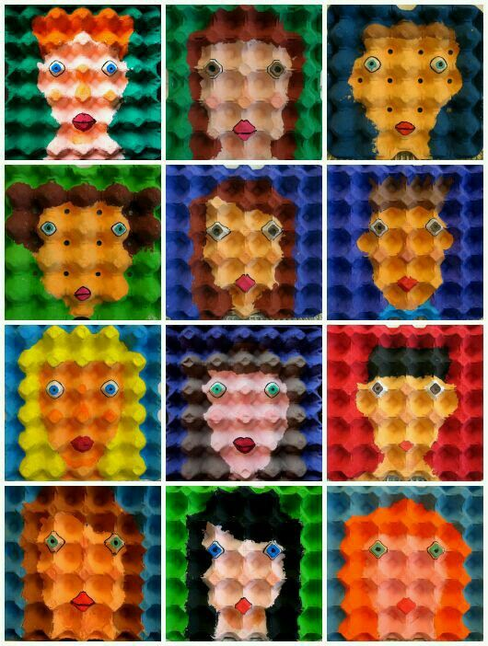
Para seguir conociéndoos, os propongo que hagáis un retrato, o un dibujo de algo que os gusta mucho o de un lugar que os gustaría visitar. En el siguiente formato, porque después serán obras de arte para colgar.
Aquí os dejo algunos ejemplos:

